13.11.2020 (1 –й год обучения)
«Весёлая арифметика»
Тема: Числа и цифры 1,2,3,4,5,0. Знак - .

Добрый день, уважаемые родители!
Цель нашего занятия: Научить детей решать математическую задачу, записывать решение с помощью знаков, цифр. Познакомить со знаком «минус»; с цифрой 0. Научить писать цифру 0.
Предложите детям отправиться в страну Знаний в город Математика. В этом городе живут различные цифры, геометрические фигуры и математические знаки.
1.Повторите с детьми знаки <, >, =.
Что мы можем делать с их помощью? (Сравнивать предметы между собой).
2.Посмотрите с детьми видео. Сказка про плюс и минус.
https://yandex.ru/video/preview?text=Сказка%20про%20плюс%20и%20минус&path=wizard&parent-reqid=1604688957887067-878486023968296945900274-production-app-host-sas-web-yp-123&wiz_type=v4thumbs&filmId=12125117049080598813
Работа в тетради: « Я считаю до 10» Е.В.Колесникова. (Стр.18)
Знакомство со знаком «минус» и решение задачи. (упр.1)
Вопросы.
- Сколько птичек сидит на верхней ветке? (4)
- Сколько птичек на нижней ветке? (Ни одной.)
- Сколько птичек улетело с нижней ветки? (4)
Предложите детям составить задачу про птичек.
Если дети затрудняются, составьте ее сами.
На ветке сидели четыре птички, а затем четыре улетели. Сколько птичек осталось на ветке? (Ни одной.)
Скажите, что если в задаче кто-то улетает, уходит, уезжает, то пишется знак -.

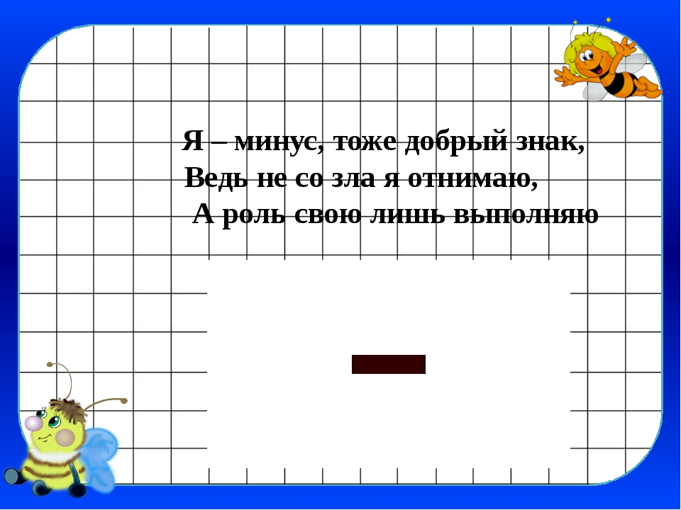

Дайте задание записать решение задачи: 4-4.
Уточните, что на нижней ветке нет ни одной птички.
Это можно записать цифрой 0.
Знакомство с цифрой 0.(упр.2)
Прочитайте стихотворение И. Блюмкина:
Цифру ноль ты раньше знал:
Это круг или овал.
Предложите, найти все цифры 0 и обвести их, как показано на рисунке.
Обвести цифру 0 по точкам, а затем написать в каждой клеточке до конца строчки.
Домашнее задание: Фотоотчеты выполненных заданий в тетради «Я считаю до 10» Е.В. Колесниковой, я жду в группе посредством связи через WhatsApp.
Спасибо за внимание!

